**Урок тригонометрические уравнения С1**

**1.** а) Ре­ши­те урав­не­ние 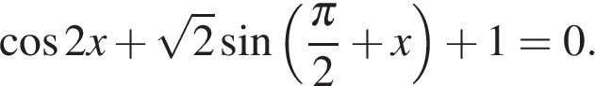

б) Ука­жи­те корни этого уравнения, при­над­ле­жа­щие от­рез­ку 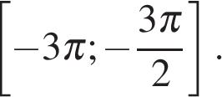

**2.** а) Ре­ши­те урав­не­ние 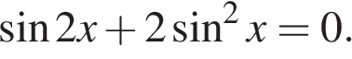

б) Ука­жи­те корни этого уравнения, при­над­ле­жа­щие от­рез­ку 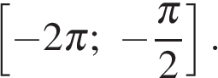

**3.** а) Ре­ши­те урав­не­ние 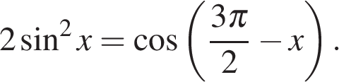

б) Най­ди­те все корни этого уравнения, при­над­ле­жа­щие от­рез­ку 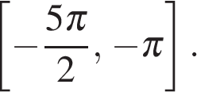

**4.** а) Ре­ши­те урав­не­ние 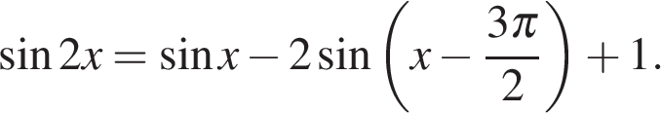

б) Най­ди­те все корни этого уравнения, при­над­ле­жа­щие от­рез­ку 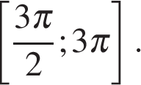

**5.** а) Ре­ши­те урав­не­ние 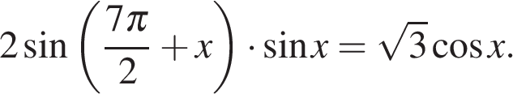

б) Най­ди­те все корни этого уравнения, при­над­ле­жа­щие про­ме­жут­ку https://ege.sdamgia.ru/formula/dc/dced1e3d2d8131c40bff53ff8ebd7bddp.png

**6.** Решите урав­не­ние 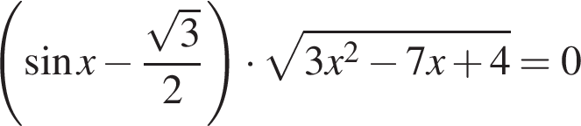.

**7.** а) Ре­ши­те уравнение 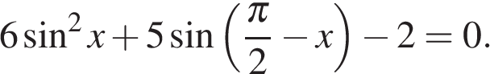

б) Най­ди­те все корни этого уравнения, при­над­ле­жа­щие отрезку 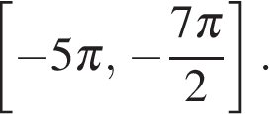

**8.** а) Ре­ши­те урав­не­ние https://ege.sdamgia.ru/formula/27/27cc75ddd2a58e552aad2fa65d31dba6p.png.

б) Ука­жи­те корни уравнения, при­над­ле­жа­щие от­рез­ку 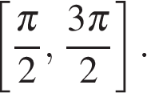

**9.** а) Решите уравнение 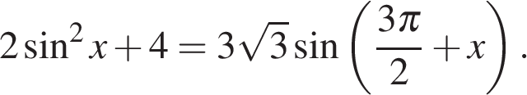

б) Укажите корни этого уравнения, принадлежащие отрезку 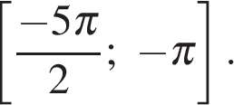

**10.** а) Ре­ши­те урав­не­ние 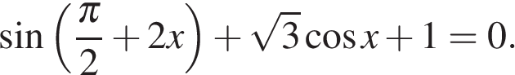

б) Ука­жи­те корни этого уравнения, при­над­ле­жа­щие от­рез­ку 